学易云操作指南
人事管理


北京凤凰学易科技有限公司

一、 概述 2
二、 人事管理的使用说明 2
1． 职工列表查询 2
2． 查看人员信息 4
3． 添加人员 9
4． 导入人员 10
5． 调岗【中心校具有调岗功能】 18
6． 删除 20
7． 锁定 21
8． 重置密码 22
9． 组织机构管理 22
10． 职务管理 24
11． 应用权限管理 27
12． 系统设置 30
三、 结束语 31

概述
人事管理，全方位记录老师的任教信息、编制信息、奖惩信息、职称信息、退休信息等信息，并记录老师在职、辞职、退休、辞退等信息的查询。还支持学校间调动等管理和查询等功能。

人事管理的使用说明
中心校的管理人员，可以查学校的人员信息。学校自己，只能查询学校本身人员信息。
我现在以学易云演示中心校和杨莉村小学校为例，演示学校人事管理的操作。

职工列表查询
中心校通过人事管理系统查询到什么信息：
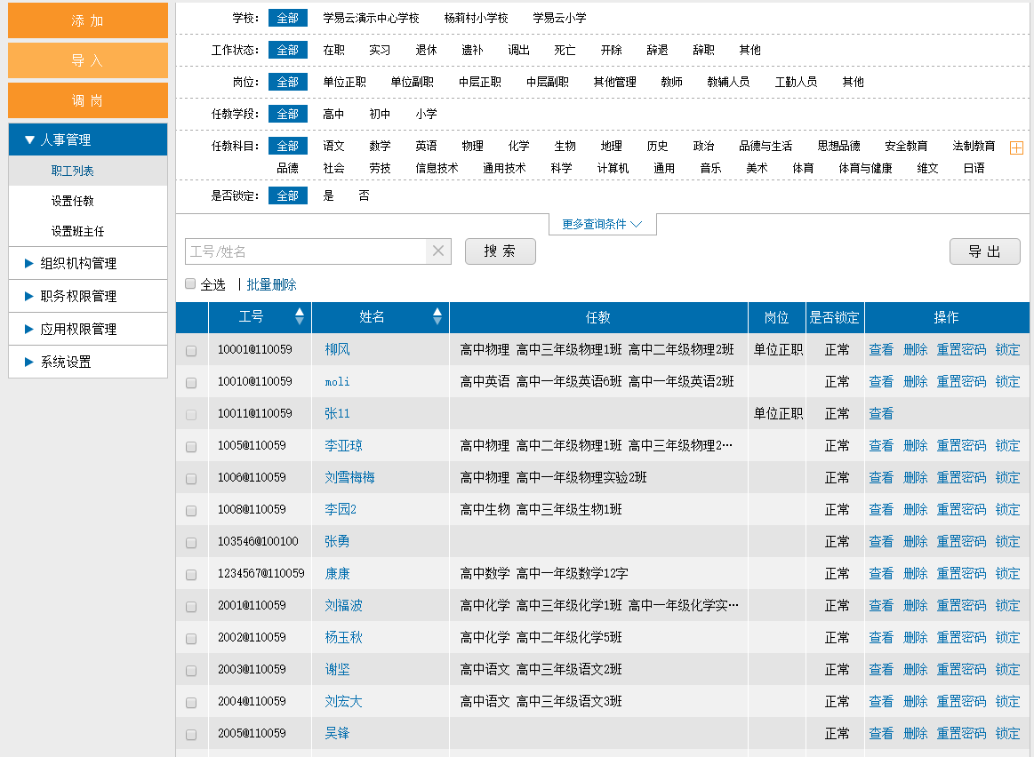可以看到，我做为中心校管理人员，我可以查询到中心校、村小的人员；
通过学校筛选，可以查出我们各个学校的人员。
村小，则只能查询学校自己的人员信息：
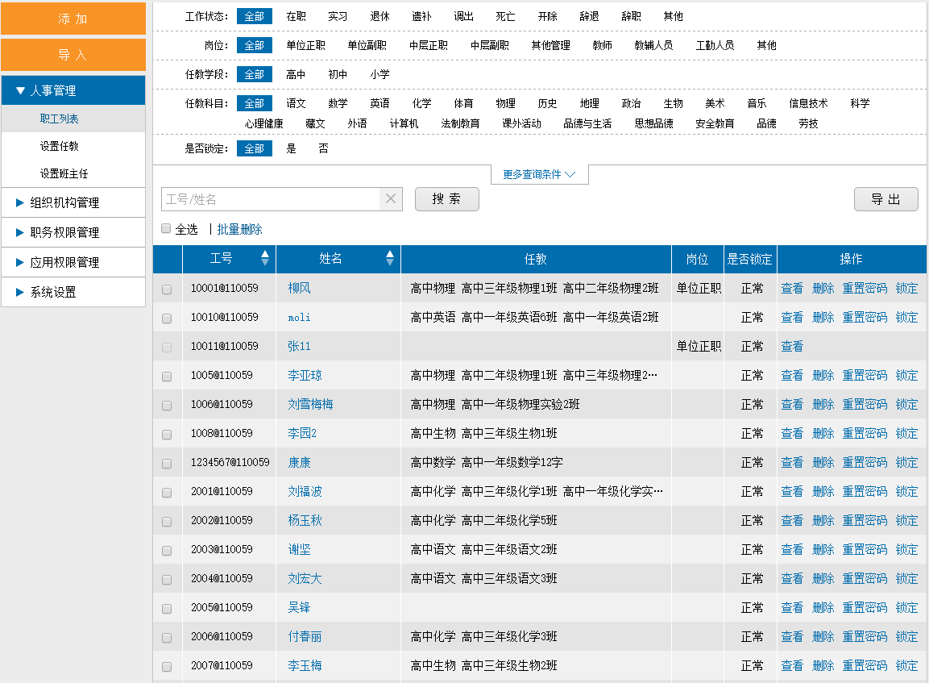

查看人员信息
通过列表点击，我们可以查询到人员的详细信息：
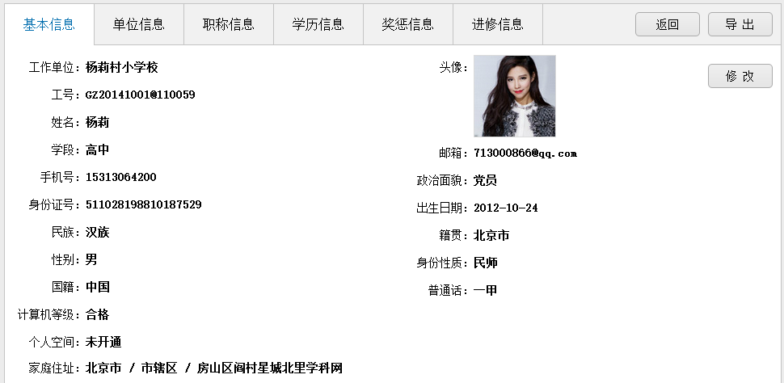
基本信息，包括老师的一些个人信息和联系信息；
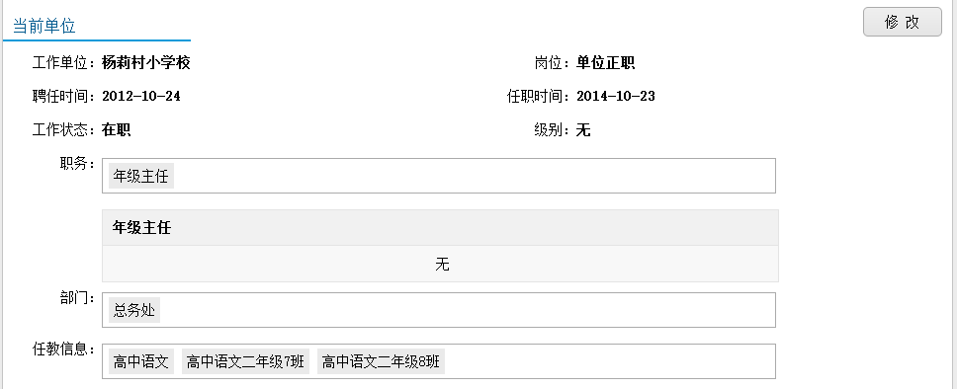
当前单位信息，显示的是，此人员在当前单位的一些职位工作内容情况；
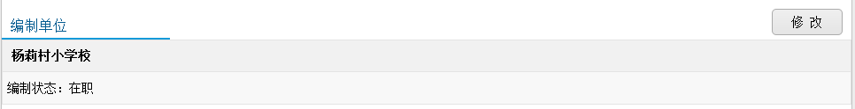
编制单位，显示的是在编人员所在单位。
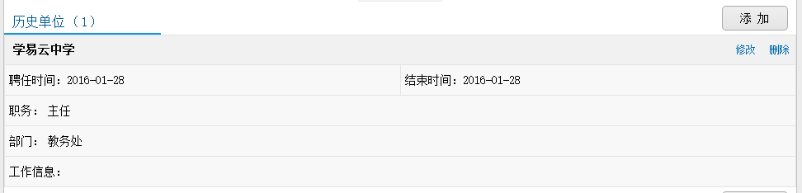
历史工作信息，工作的单位、时间、职务、部门及工作信息；
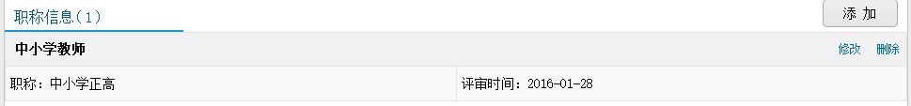
职称信息，显示的是此老师具有的职称及评定的时间
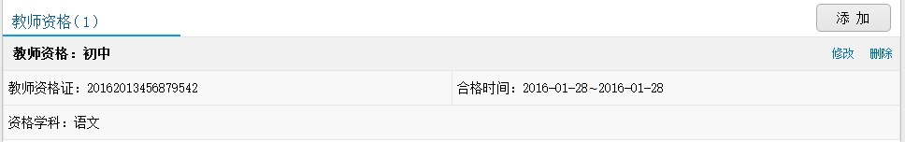
教师资格信息，显示的是教师资格证书编号及资源学科信息。
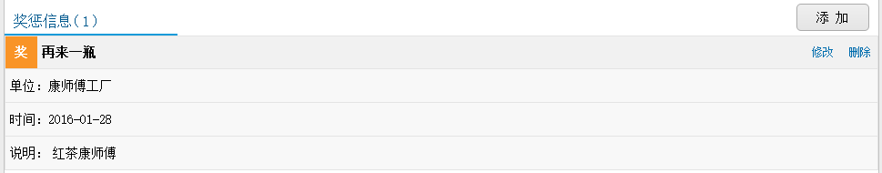
奖惩信息，记录的是此人在工作中遇到的奖励和惩罚记录。
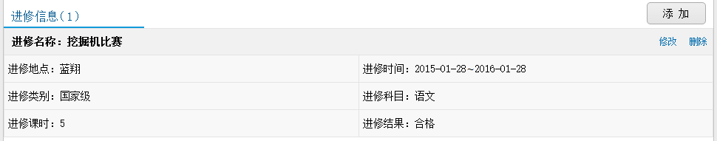
进修信息，记录老师们在某单位进行的课程信息及结果。
针对个人信息我们可以在此进行增加删除修改。
也可以导出个人信息：
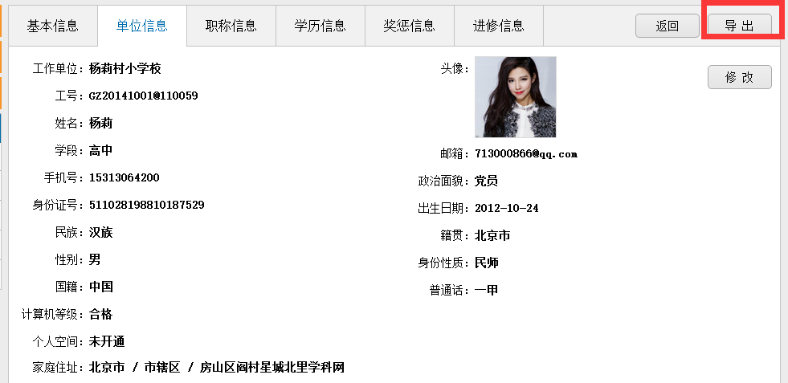
通过导出，我们可以把人员的详细信息进行导出，出下图：
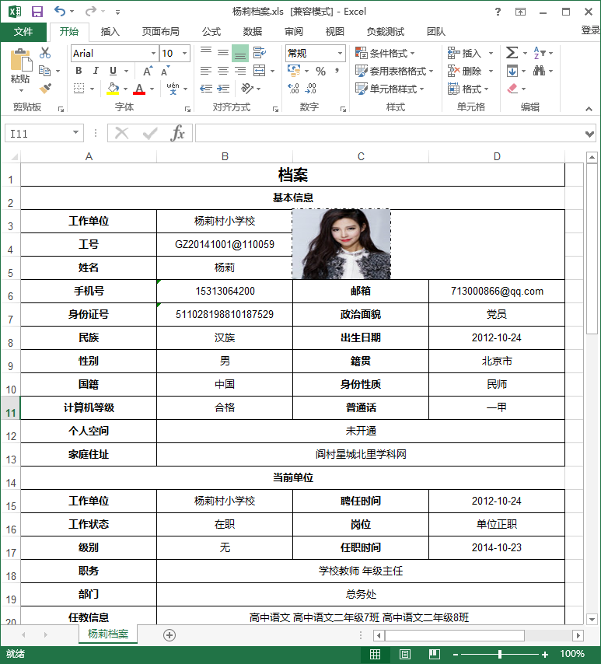

添加人员
根据人员的身份不同，可以添加人员的范围不同：中心校人员，可以添加中心校及村小人员信息，但村小学校自己，只能添加自己学校的人员。
而且，如果学校单位只是开通了帐号,管理人员未使用学易云平台，区域管理员也无法给学校添加人员。
添加中心校人员的基本信息：
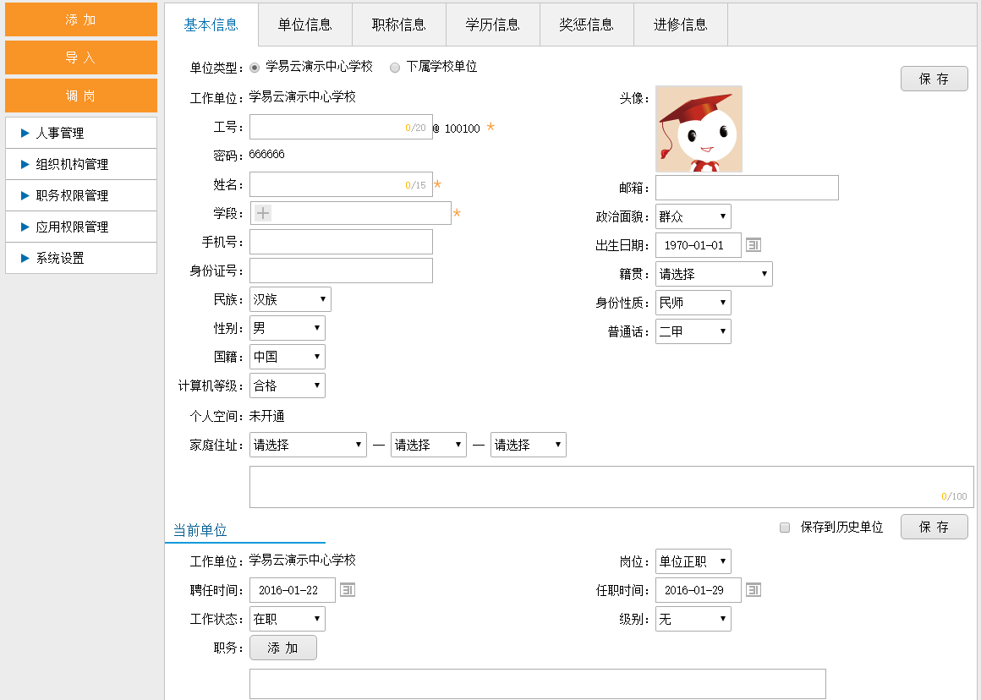
添加下属学校单位信息：
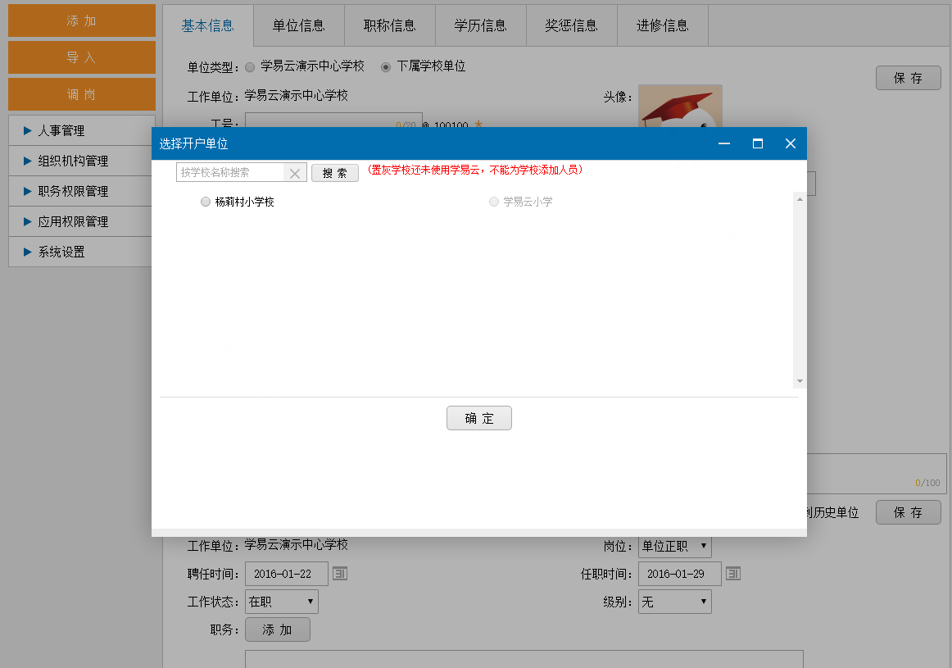
添加人员的基本信息、当前单位信息、编制单位信息、职称信息、学历信息、奖惩信息、进修信息等。

导入人员
导入人员，是快捷添加人员的一个方式。
他与添加的限制条件一样，能导入当前单位的职员和下属学校单位的人员。
导入需要下载相应的模板：
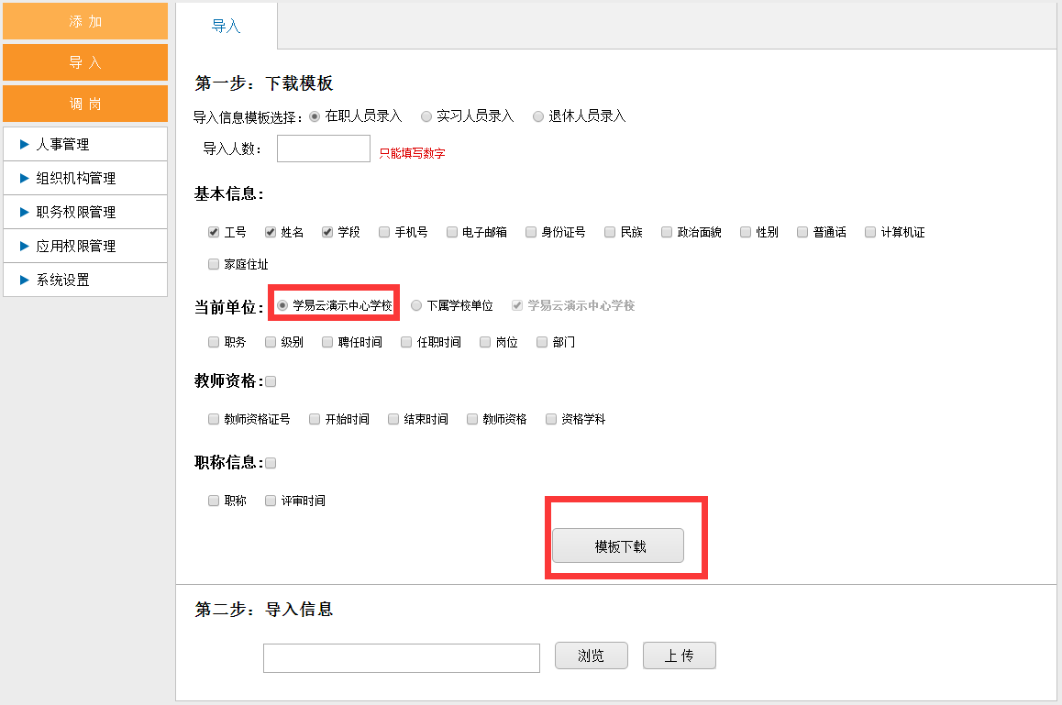
这是下载导入中心校的模板；
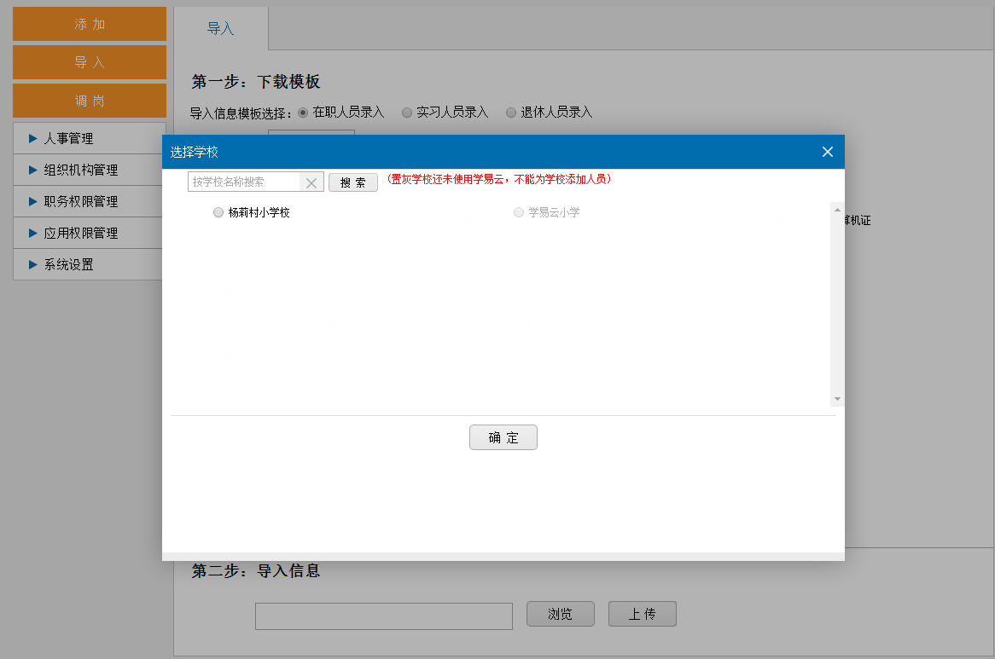
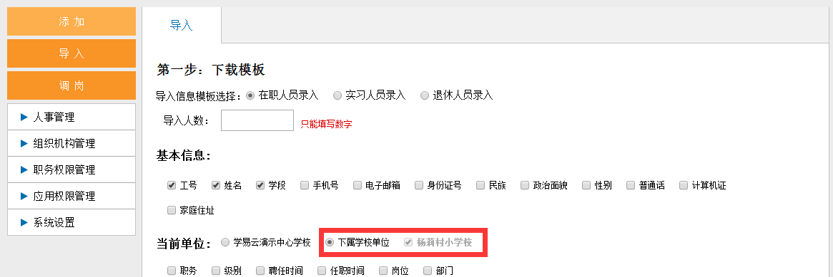
这是下载下属学校的模板。
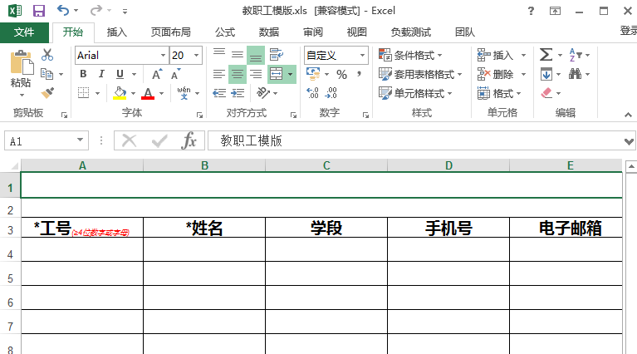
编辑模板
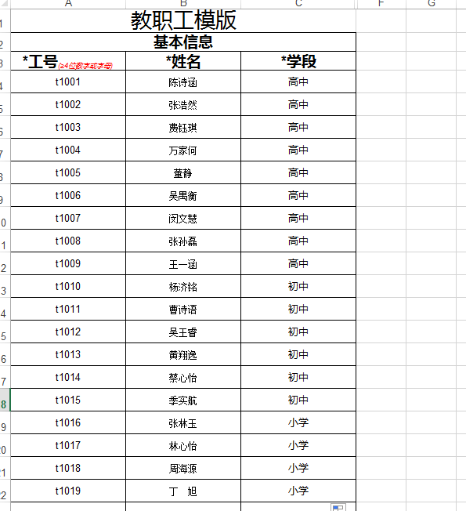
编辑基本信息；编辑任教信息，然后上传模板
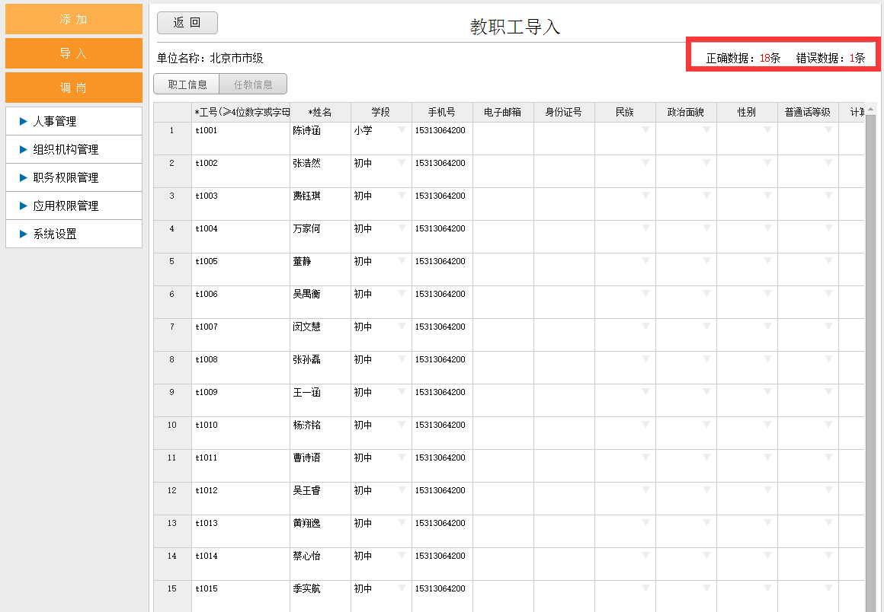
查看信息是否能够导入。不正确的，进行修改调整后导入。
导入成功后，可以查看人员：
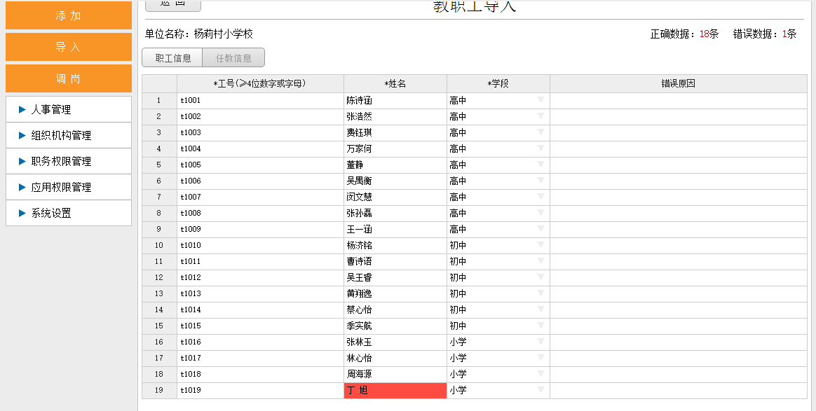
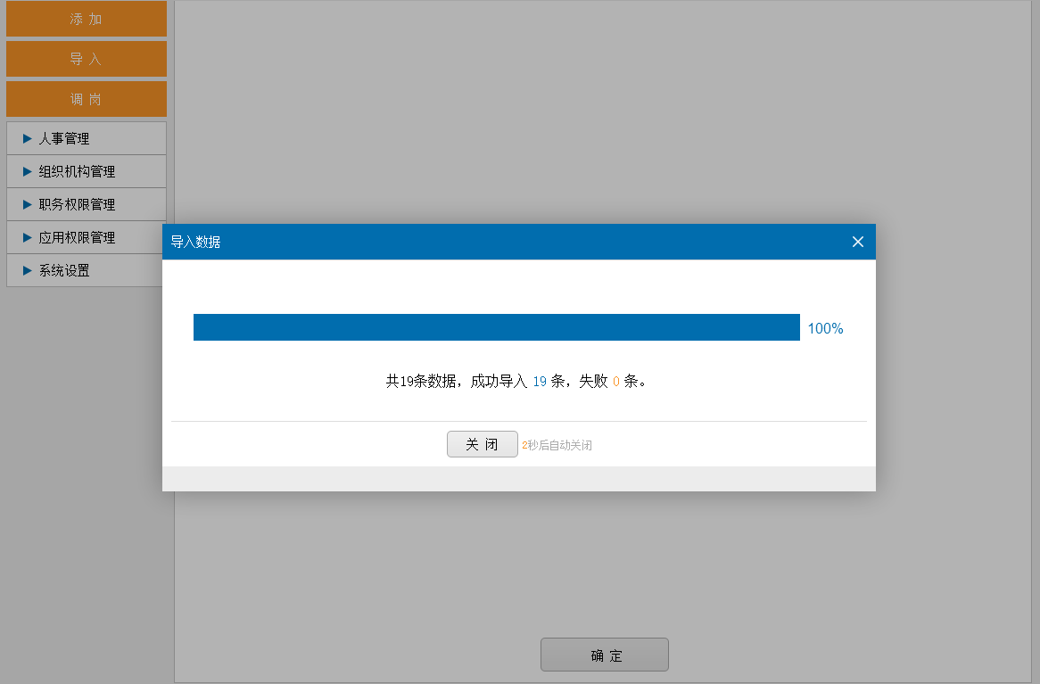
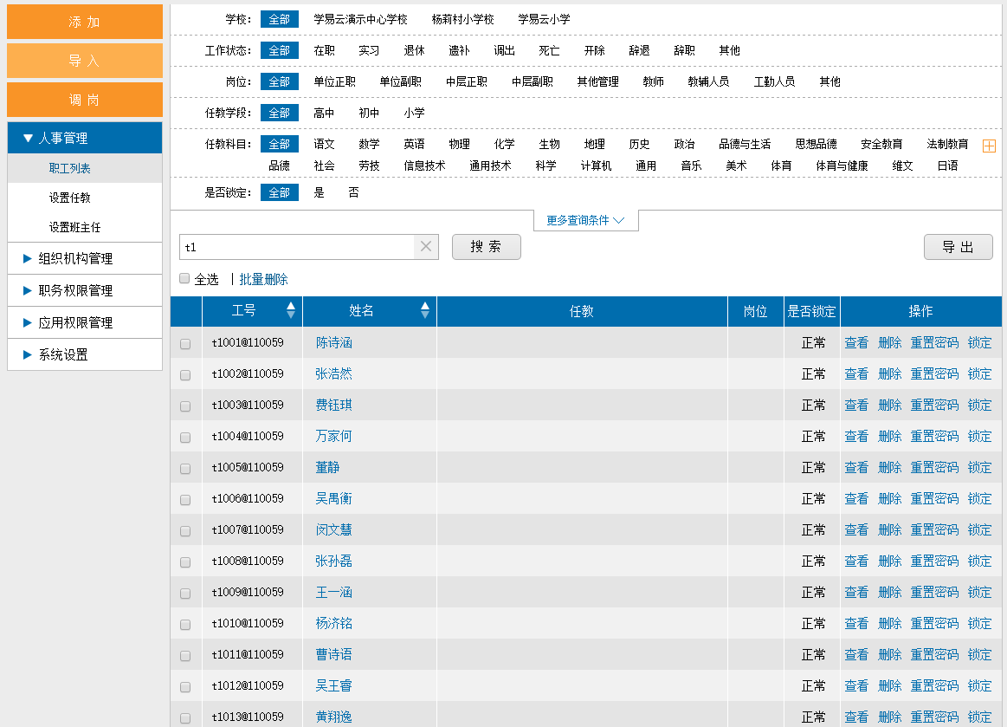
查看，已经导入成功；

调岗【中心校具有调岗功能】
想要调整某人的工作单位，可以进行调岗操作。进行调岗后，人员所在的工作单位，变化 。
我还是用中心校帐号为例：找到要调岗的人员，调往某个单位。
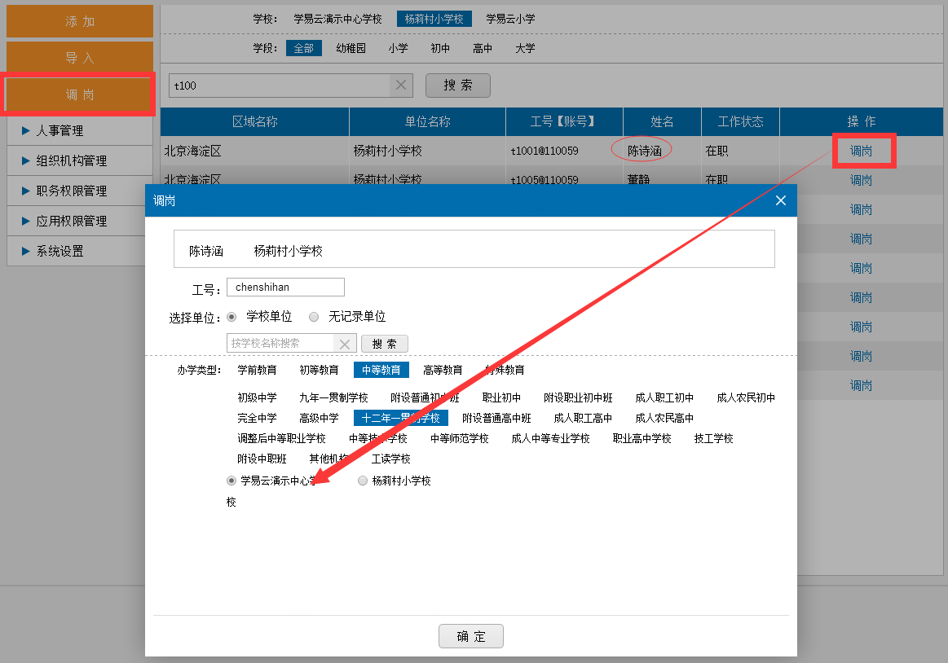
要把杨莉村小学校的陈诗涵调往中心校
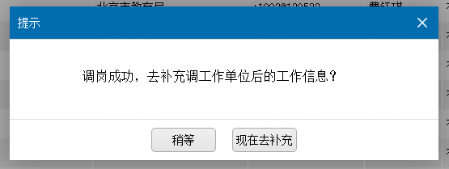
调成功，可以查下此用户的信息：
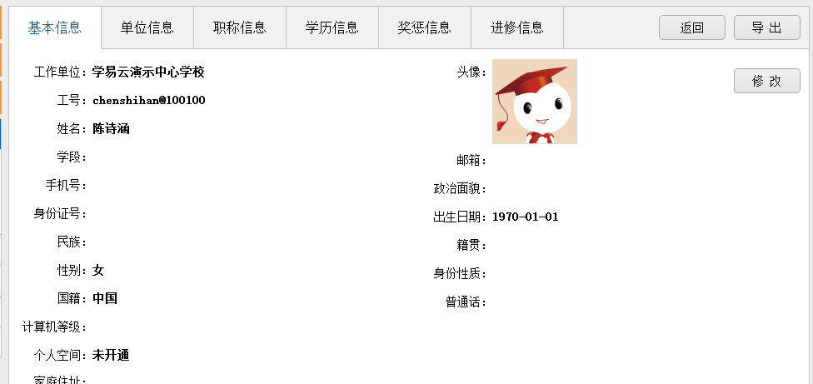
此用户的工作单位，已经变成了中心校学校。

删除
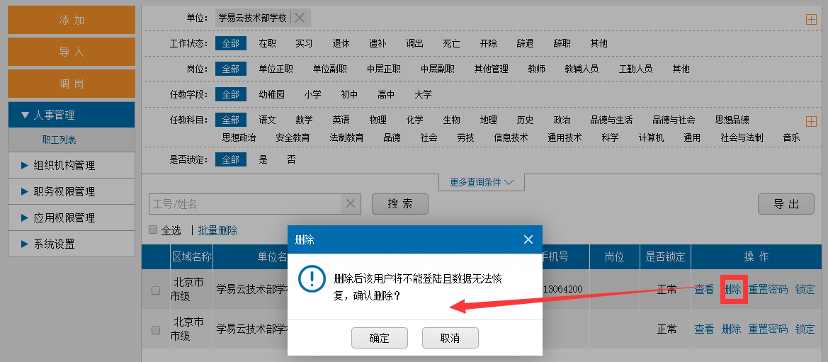

锁定
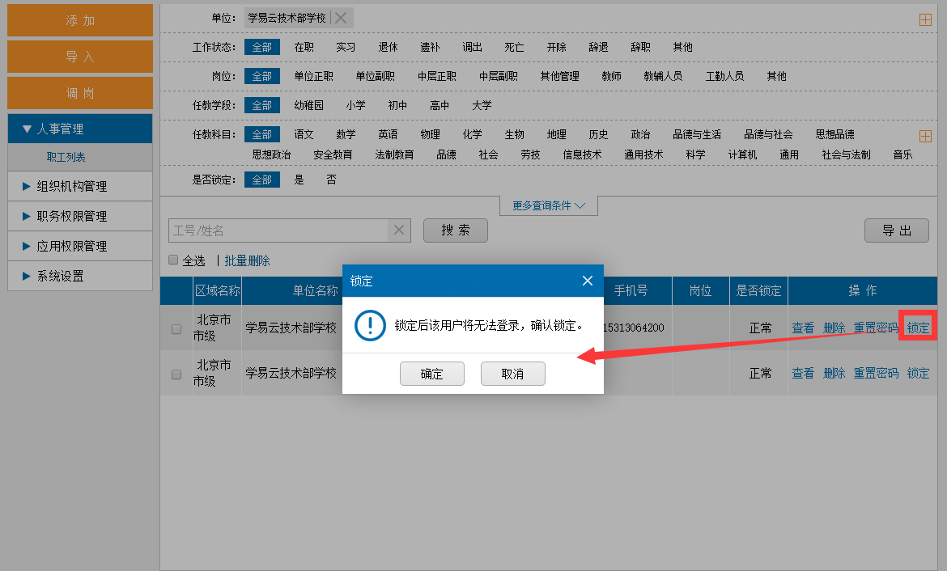

重置密码
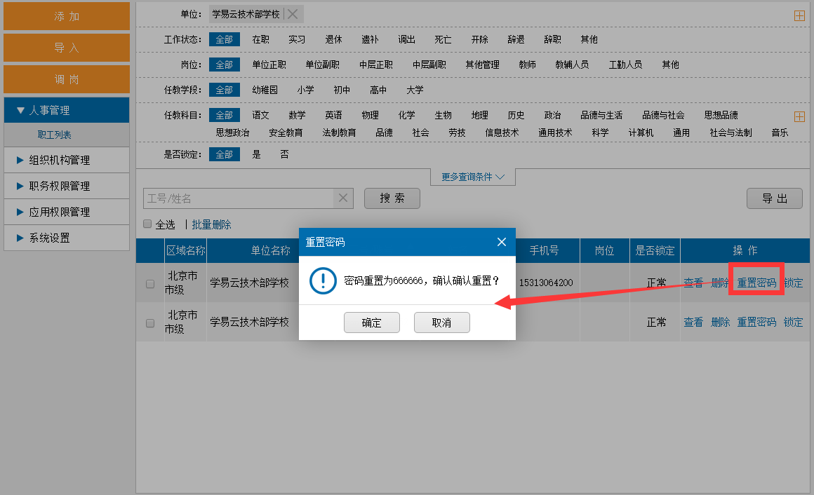

设置任教
在老师的单位工作信息中，可以添加老师的任教信息。在设置任教页面，可以批量的查看和设置老师们的任教信息。
比如：高中语文老师有哪些人，分别教授哪些班级。可以一目了然。在班级管理的科目信息中，也可以查询到。
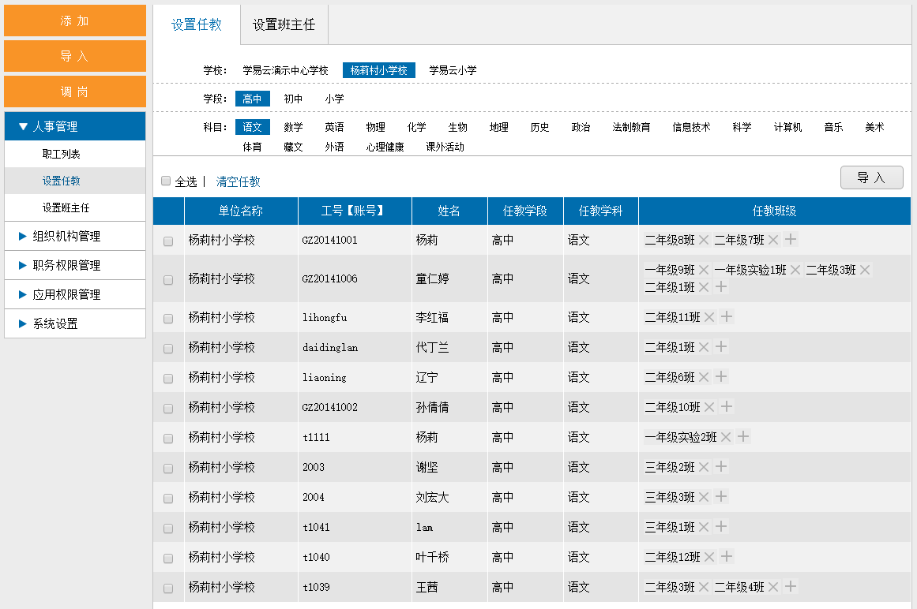
导入高中化学老师：
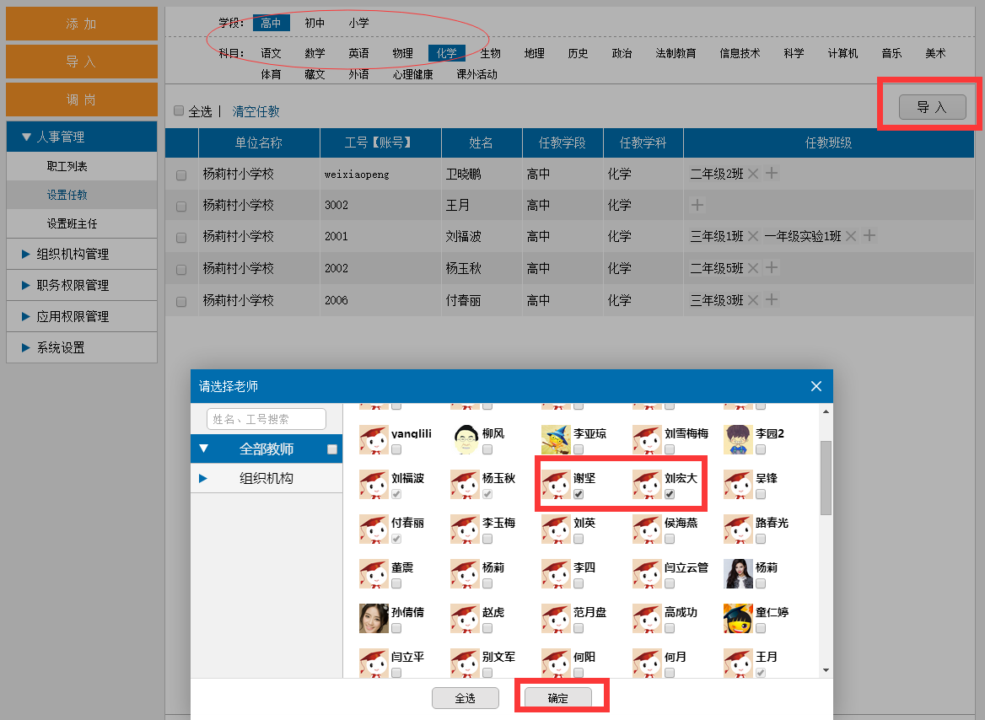
点击确定，设置任教班级
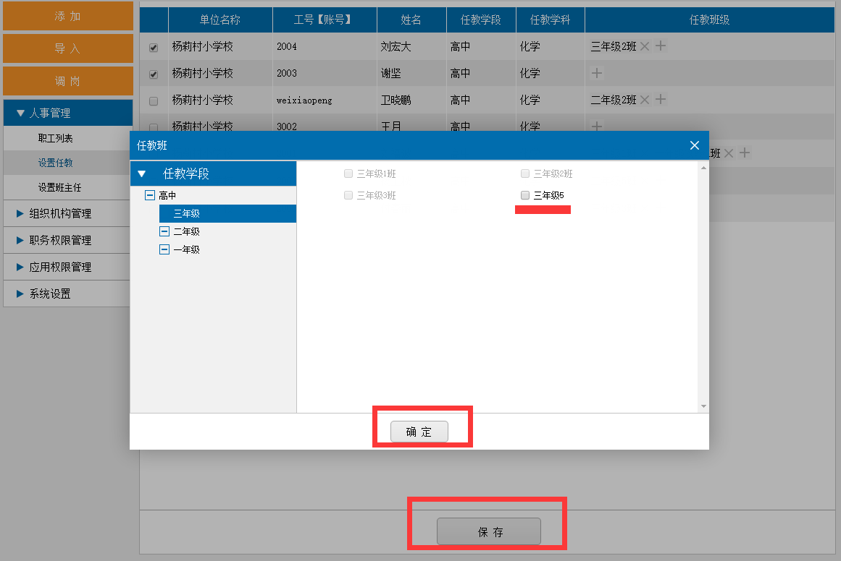
保存后，设置任教完成。

设置班主任
学校各班级的班主任是谁，可以进行批量设置。
设置好后，在班级管理中，也可以看到。
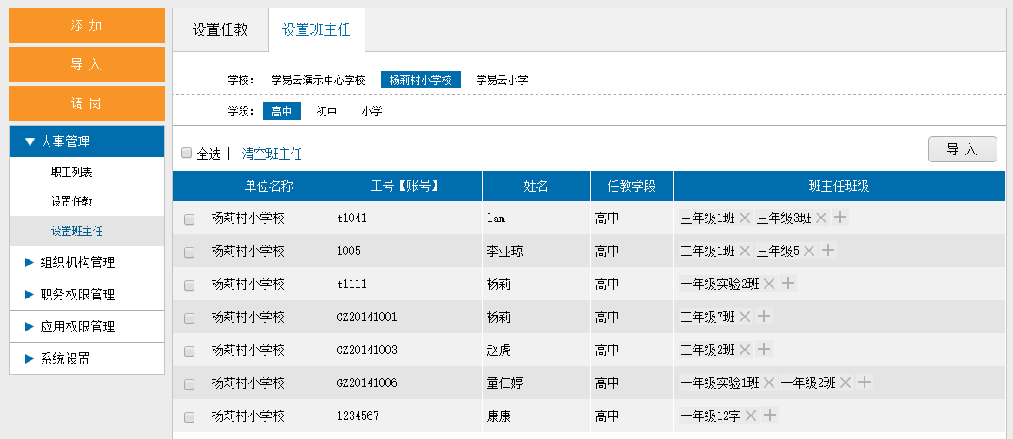
导入班主任老师，并且设置上班级。

组织机构管理
区域组织机构，首先，中心校查看组织机构，可以查看下属学校的，看到学校列表
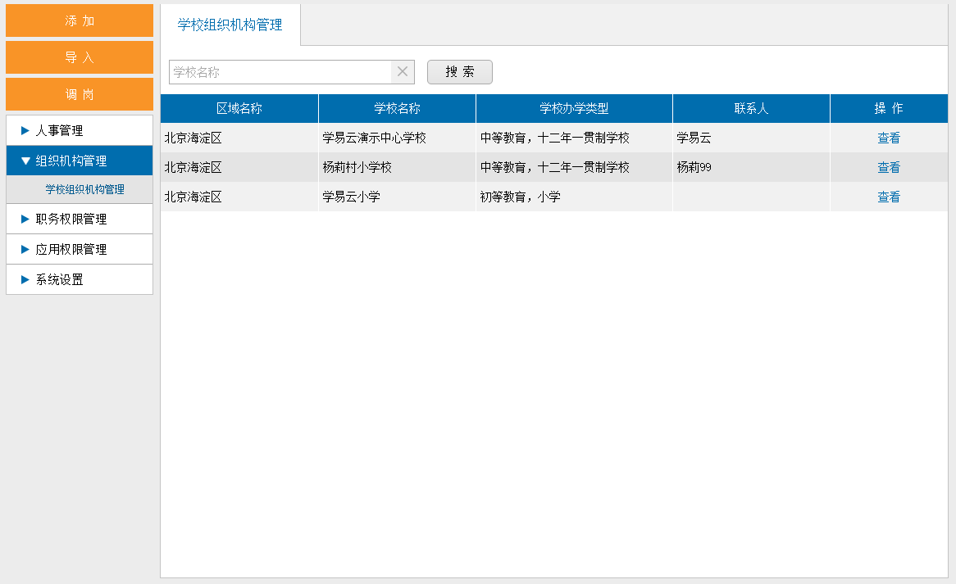点击查看，可以看到学校的组织结构
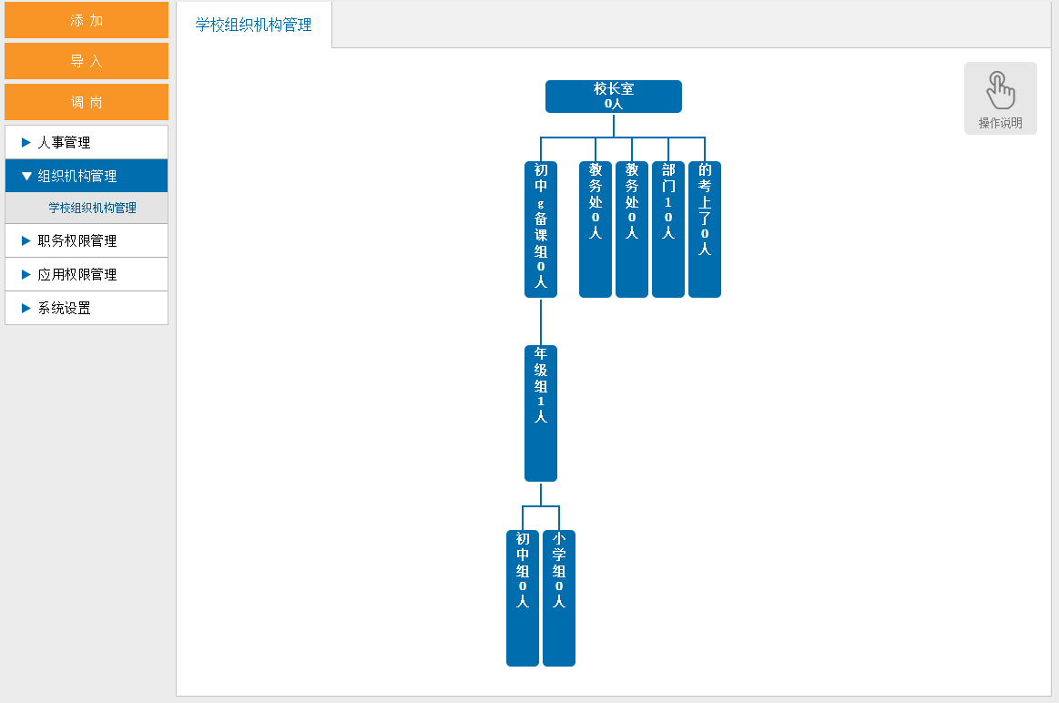
右键后，可以对部门进行增加、删除、查询、导入等操作。
下属学校的组织机构，只能看，不能操作。

职务管理
可以对职务进行添加、删除、授权、授予人；
授权：就是这个职务，会带有某种权限；
授予人：就是把这个职务，给哪些人。
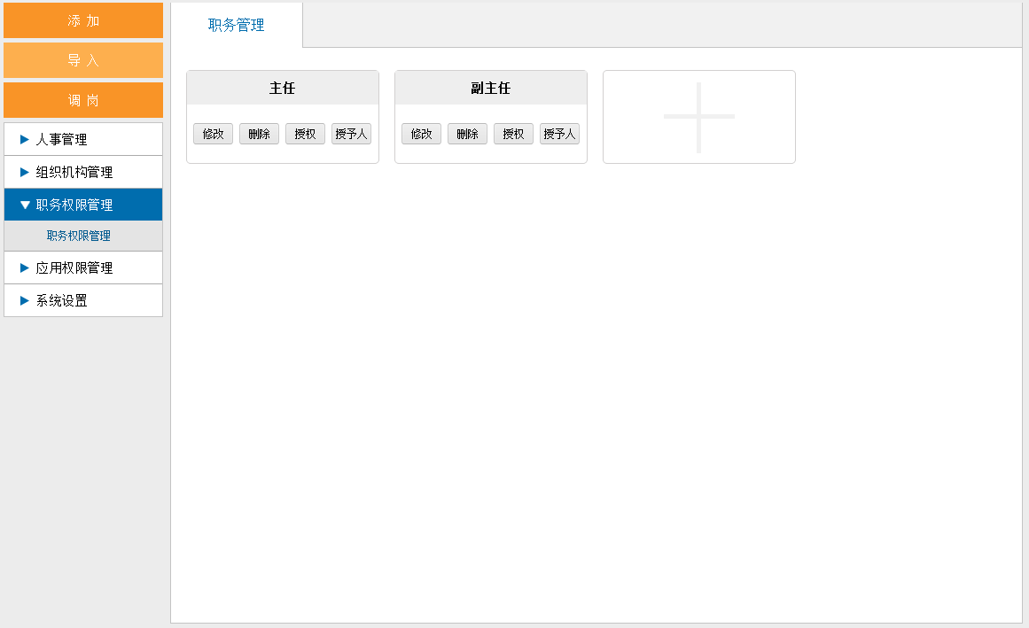
授权：
平台的模块权限，授予给这个职务；
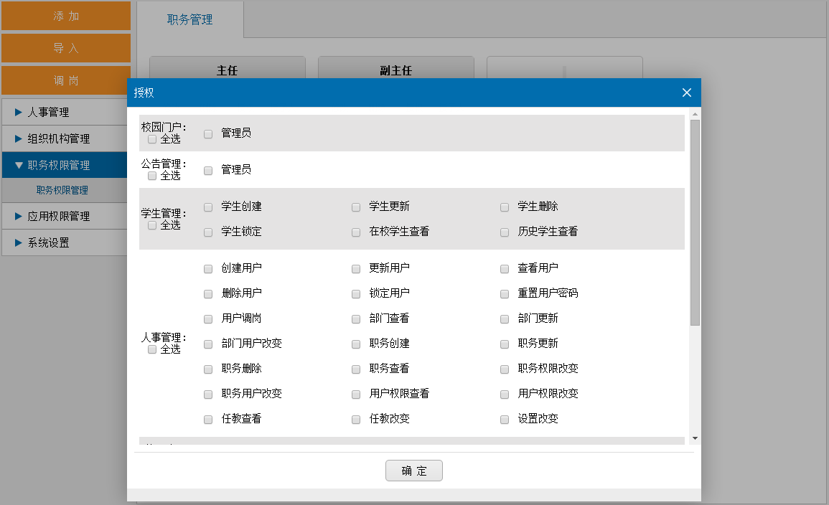
授权人员：
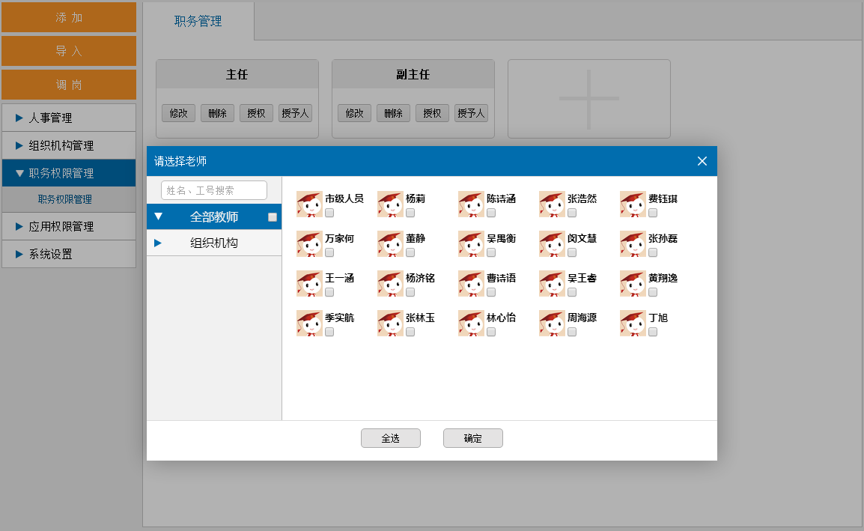

应用权限管理
平台中，很多应用，是需要权限，才能进行管理
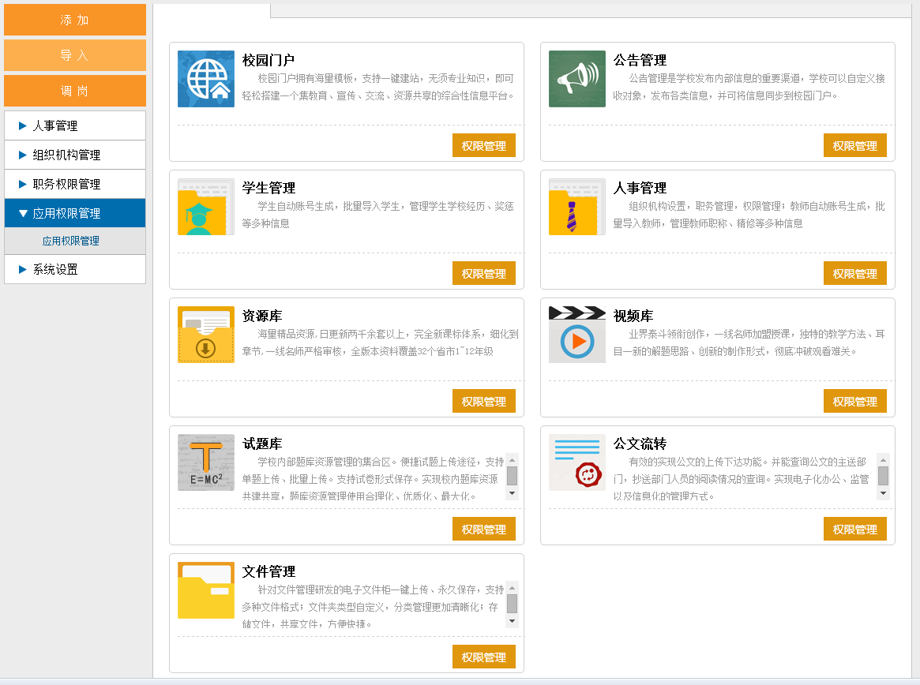
权限管理：
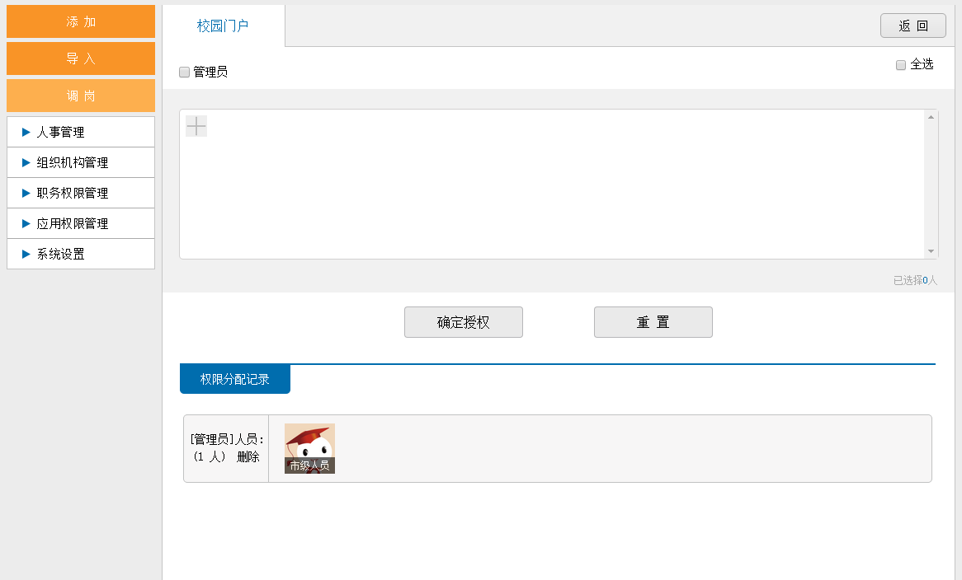
进行授权

系统设置
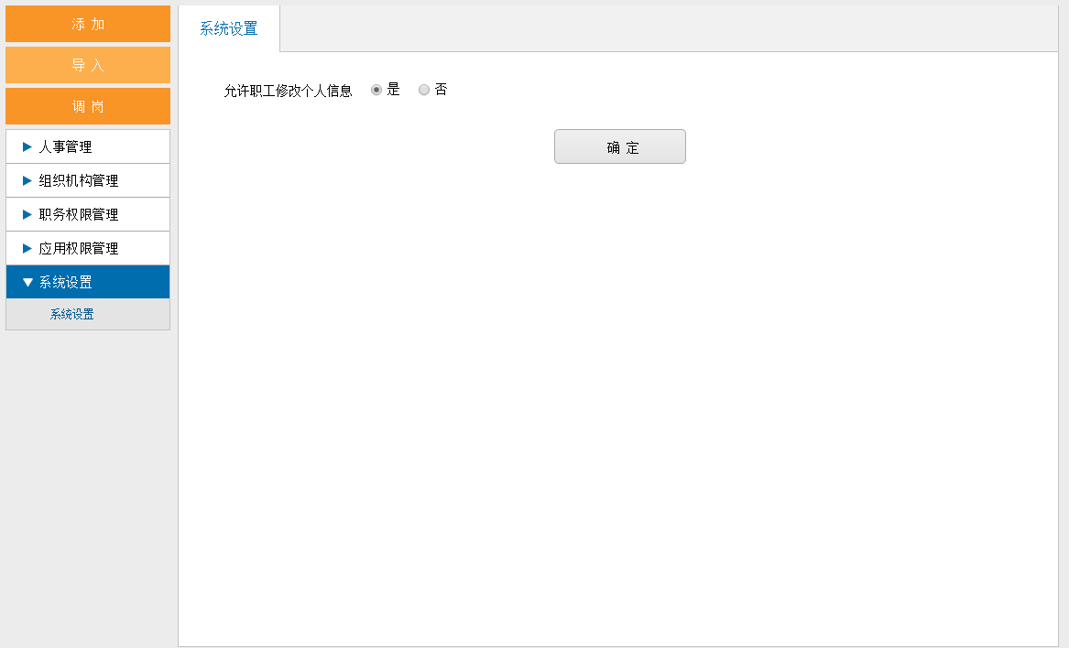
中心校设置下属的学校单位修改的控制。

结束语
非常感谢您对学易云的信任及关注，学易云也正是在您这样的支持下一步一步成长起来。希望您今后能一如既往继续关心我们，支持我们，共同见证学易云的每一步成长!有了您的一路陪伴学易云定能越来越好！如果在使用过程中还有不明白的地方可以联系我们，我们将竭诚为您服务！或者您对学易云有好的的建议和意见都可以给我们留言。作为感谢，我们会有相应的学币奖励哦~祝您工作愉快！！
联系方式
Q Q： 杨 莉-713000866 tel： 15321553107
Q Q： 张 乐-712300346 Email：cs@xueyiyun.com
工作时间
工作日 上午8:30-12:00 下午:13:30-18:00

